TP4 - Python Clase
Nota: los ejemplo deben ser de IDE no de trabajos en consolas

Por favor dar un concepto de los siguientes términos:

Tu definición de Objetos clase-Objeto en Programación Orientada a Objetos

Define objeto

un objecto en programación orientada a objetos, es un ente que tiene un estado y un comportamiento y a su vez tienen datos almacenados y tareas realizables durante la ejecución.
Puede representar alguna entidad de la vida real, como por ejemplo el problema al cual nos estamos enfrentando, y con los que podemos interactuar.
Todas las instancias que hagamos tienen las mismas caracteristicas y conforman las mismas reglas

ejemplo:

creamos una clase o objeto general donde vamos a clasificar a perros

Clase perro

esta clase podemos instanciar la clase y crear nuevos objetos o perros.

perro1= “snarky”
perro2= “loki”

ambos pueden tener compartir diferentes comportamientos, que se llaman métodos en programación.

respirar
correr
caminar
ladrar
mover la cola
comer
enfermar
olfatear

y ambos pueden tener atributos similares o que los diferencien:

-color
-tamaño
-edad
-dueño
-pelaje
-raza

Define la sentencia class

Es la propiedad y comportamiento de un objeto concreto, define un objeto como una plantilla para poder ser usada por otros objetos.
plantilla que es la que define qué atributos y métodos tendrán los objetos de esa clase

¿Que es un atributo?

Son las propiedades o características particulares que puede tener un objeto.

¿Que es un método y que lo diferencia de una función ?

Un metodo en programación es lo que un objeto puede hacer, su algoritmo propio y este puede ser llamado cuando instaciamos una clase y ser usada por distintos objetos.
El metodo es propio de una clase u objeto y solo puede ser usado dentro de esa clase, las funciones son pequeños subprogrmas que pueden llamarse y usarse con cualquier objeto.

Tu definición de:

Herencia:

permite a los programadores crear una clase general primero y luego más tarde crear clases más especializadas que re-utilicen código de la clase general. La herencia también le permite escribir un código más limpio y legible.

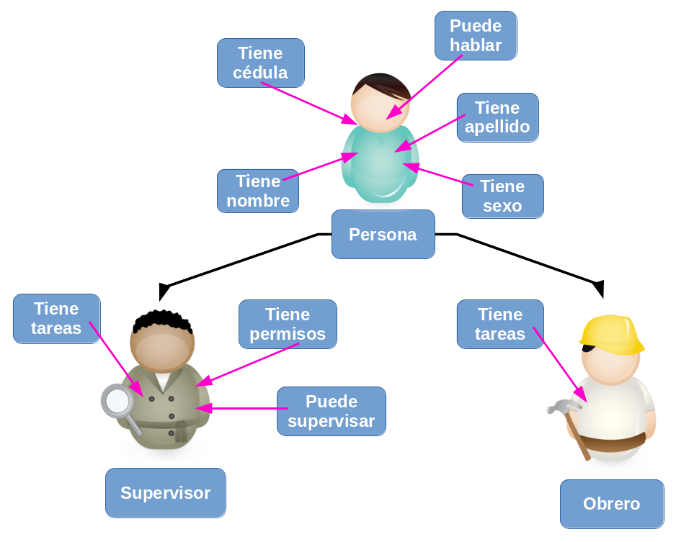
Aca en el siguiente recuadro podemos ver que el supervisor y el obrero toman la hernecia de la clase persona, ya que ambos son personas y pueden hablar, tener nombre, apellido y sexo.

Herencia múltiple:
En la herencia múltiple, las características de todas las clases base se heredan en la clase derivada. La sintaxis para la herencia múltiple es similar a la herencia simple

A diferencia de lenguajes como Java y C#, el lenguaje Python permite la herencia múltiple, es decir, se puede heredar de múltiples clases.
La herencia múltiple es la capacidad de una subclase de heredar de múltiples súper clases.
Esto conlleva un problema, y es que si varias súper clases tienen los mismos atributos o métodos, la subclase sólo podrá heredar de una de ellas.
En estos casos Python dará prioridad a las clases más a la izquierda en el momento de la declaración de la subclase:

Da un ejemplo con herencia múltiple:
class Destreza(object):
"""Clase la cual representa la Destreza de la Persona"""
def __init__(self, area, herramienta, experiencia):
"""Constructor de clase Destreza"""
self.area = area
self.herramienta = herramienta
self.experiencia = experiencia
def __str__(self)
"""Devuelve una cadena representativa de la Destreza"""
return """Destreza en el área %s con la herramienta %s, tiene %s años de experiencia.""" % ( str(self.area), self.experiencia, self.herramienta)
class JefeCuadrilla(Supervisor, Destreza):
"""Clase la cual representa al Jefe de Cuadrilla"""
def __init__(self, cedula, nombre, apellido, sexo, rol, area, herramienta, experiencia, cuadrilla):
"""Constructor de clase Jefe de Cuadrilla"""
# Invoca al constructor de clase Supervisor
Supervisor.__init__(self, cedula, nombre, apellido, sexo, rol)
# Invoca al constructor de clase Destreza
Destreza.__init__(self, area, herramienta, experiencia)
# Nuevos atributos
self.cuadrilla = cuadrilla
def __str__(self):
"""Devuelve cadena representativa al Jefe de Cuadrilla"""
jq = "{0}: {1} {2}, rol '{3}', tareas {4}, cuadrilla: {5}"
return jq.format(self.__doc__[28:46], self.nombre, self.apellido, self.rol, self.consulta_tareas(), self.cuadrilla)
constructor, __init__
Con el siguiente resumen
Para crear objetos - instanciar llamamos a una clase.
Un constructor es un método especial que Python llama para instanciar un objeto usando las definiciones encontradas en tu clase.
Python usa este constructor para crear tareas como la inicialización (asignar valores a variables), que se necesiten para iniciar.
Los constructores también pueden verificar que hay suficientes recursos para que el objecto desempeñe cualquier otra tarea para iniciar.
El método __init__ es el encargado de construir - inicializar una serie de atributos y ejecutar el código que le definamos al momento de que se cree un objeto de la clase, al ser llamado “__init__” con dos guiones bajos al inicio y final de la palabra init posee la sintaxis adecuada para que Python lo tome como un método "autoinicio" y debe ejecutarse al momento de hacer una instancia de la clase
El constructor acepta argumentos, como mínimo un Self, que es el nombre del objeto cuando es necesario crear o construirlo.

Da un ejemplo y define un constructor con tus palabras
El método __init__. Este nombre es una convención y debe ser ultizado siempre para inicializar e instanciar un objeto. El método __init__, con una doble barra baja al principio y final del nombre, se ejecuta justo después de crear un nuevo objeto a partir de la clase, a esto se le dice instanciacion.
El método __init__ sirve, como sugiere su nombre, para realizar cualquier proceso de inicialización que sea necesario.
Ejemplo:
class Estudiar:
def __init__ (self, tematica):
self.tematica= tematica.capitalize ()
def leer (self):
print (f"voy a leer {self.tematica}" )
def videos (self):
print (f"voy a ver videos de {self.tematica}" )

ejercicio_1= Estudiar ("matematicas")
ejercicio_1.leer ()
ejercicio_2= Estudiar ("ciencia")
ejercicio_2.leer ()

Encapsulamiento,
Con el siguiente resumen
La encapsulación se refiere a impedir el acceso a determinados métodos y atributos de los objetos estableciendo así qué puede utilizarse desde fuera de la clase.
Es una forma de darle uso exclusivo a los comportamientos o atributos que posee una clase, es decir, protege esos atributos y comportamientos para que no sean usados de manera externa.
En Python suele hacer es que el acceso a una variable o función sea privada, oculta o pública si viene determinado por su nombre si es o no precedido con dos guiones bajos "atributo y método(): / _atributo y _método(): /__atributo y __método():"

¿que es ya para que sirve en tus palabras? ¿Que diferencia hay entre _ ocultos, __privados?

Esto nos va a permitir tener clases que impidan el acceso a otras clases para usar sus métodos, de esta forma van a poder solo ser usadas solo dentro de la misma instancia del objeto.
La idea principal es darle exclusividad a los métodos o comportamientos de un objeto.

Python no distingue entre métodos o atributos públicos y privados, sino que todos los objetos dentro de una clase o módulo pueden ser accedidos por fuera de ellos. No obstante, como convención se prefija un guión bajo para indicar que un objeto debería ser interpretado por el programador como privado

Da un ejemplo de un atributo oculto y un método privado

class Musica:

def __init__(self,):
“””Aca vemos como se implementa el guion bajo luego de la palabra self para indicarnos que es un atributo privado”””.
self._atributo_privado = 1
def _metodo_privado(self):
print("Hagamos musica!")

mi_objeto = Musica()
print(mi_objeto._atributo_privado)
mi_objeto._metodo_privado()

Polimorfismos:

Vimos que con distintas clases obtenemos distintos objetos y que en cada clases podemos tener métodos de igual nombre.

Luego uno puede acceder con el mismo nombre de método a funciones completamente distintas ya que cada objeto relaciona esta función con un método de su propia clase
Por lo que si tenemos clases para aves, peces , mamíferos y pitones, su manera – método de movilizarse o trasladarse es diferente y propia de cada uno.

Pasa esta idea a lineas de programa

saludos
--
Atte.
Noslen Pantaleon
https://github.com/noslenPantaleon
https://www.behance.net/Frikout
pantaleon.noslen@gmail.com
+54+11 57385043 (cel)

Este mensaje y sus adjuntos son para uso exclusivo del usuario de la dirección de correo electrónico a quien esta dirigido y podrían contener información confidencial. Si usted hubiese recibido por error este mensaje, por favor informe de tal situación inmediatamente a admin@tnt-lab.com.ar y elimínelo de su sistema. No lo copie, reproduzca, distribuya ni revele su contenido.No se garantiza la seguridad o la exactitud de las comunicaciones por Internet debido a que la información podría ser interceptada, modificada, perdida, llegar tarde o contener virus. El emisor, por lo tanto, no acepta responsabilidad por errores u omisiones en el texto de este mensaje que surjan a partir de una transmisión por Internet.

